
ВОЛГОГРАДСКИЙ ВЫСТАВОЧНЫЙ ЦЕНТР «РЕГИОН»
21-23
СЕНТЯБРЯ

ВОЛГОГРАД ДВОРЕЦ СПОРТА ПРОФСОЮЗОВ

«ТЕХНИЧЕСКОЕ ТВОРЧЕСТВО
МОЛОДЁЖИ»
выставка научно-технических проектов студентов,
молодых конструкторов и изобретателей

Цель выставки: вовлечение и поддержка молодёжи в научно-исследовательской, инновационной деятельности, научно-техническом творчестве, объединение молодых инженеров для создания перспективных научных, технических проектов с внедрением их в промышленное производство Волгограда, Волгоградской области, регионов ЮФО.

Выставка «Техническое творчество молодёжи» направлена на руководителей производств, специалистов НИИ, КБ, проектных институтов, предпринимателей. Это смотр-конкурс идей, проектов для внедрения в производство, способных внести реальный вклад в ту или иную сферу народного хозяйства ЮФО.

Молодёжные НИОКР — это современное оборудование, средства малой механизации, высокоэффективные технологии изготовления изделий, переработки продукции, транспортные машины, предметы отдыха и быта, оригинальные научные и исследовательские проекты, разработки в области здравоохранения и т. д.

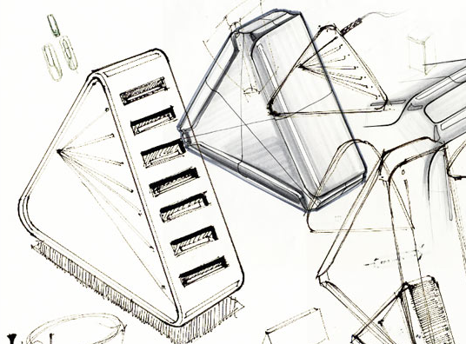
Основные направления выставки:
- промышленно-технические проекты;
- IT-проекты;
- разработки для строительной отрасли, дорожно-мостового хозяйства;
- агротехнические проекты;
- медицинские и биотехнические проекты;
- разработки для ТЭК и энергетики;
- финансово-экономические проекты.

На выставке планируются:
- «Экспертный Совет» (экспертиза и оценка инновационных проектов);
- «Внедренческий Совет» (организация финансирования и внедрения молодёжных проектов на основе государственного и частного партнерства);
- «Центр интеллектуальной собственности» (регистрация, оценка, защита и охрана, продвижение молодёжных НИОКР)

В рамках выставки:
- конкурс «Лучший молодёжный инновационный проект»;
- конкурс заказов на выполнение научно-технических работ;
- конкурс изобретателей и рацпредложений.

ПРИНИМАЮТСЯ ЗАЯВКИ НА УЧАСТИЕ В ДЕЛОВОЙ ПРОГРАММЕ:
проведение презентаций, конкурсов, круглых столов, семинаров

Куратор выставки: Ирина Дианова
E-mail:vzr-lib@yandex.ru, www. vzr.ru
Тел/факс: (8442) 26-51-86, 24-26-02, 23-33-60

